|  |  |
| --- | --- |
| **Research Paper** | |
| **Evaluation of tribological behavior of PEO composite coating containing SiO2 particles on 7075 aluminum alloy**  Mohammad Razazi Boroujeni1*, Zahra Salah Hadi Aljassar 2, Farhad Azimifar 3 | |
| 1. Assistant prof. of Materials Engineering, Department of Materials Engineering, Lenjan Branch, Islamic Azad University, Isfahan ,Iran  2. MSc student of Materials Engineering, Department of Materials Engineering and Metallurgy, South Tehran Branch, Islamic Azad University, Tehran, Iran  3. Assistant prof., Department of Biomedical Engineering, Islamic Azad University, Isfahan branch, Isfahan, Iran | |
| |  |  | | --- | --- | | **Received**: | **2023/05/04** | | **Revised:** | **2023/08/19** | | **Accepted:** | **2023/08/20** | | **Abstract**  **Introduction:** Electrolytic plasma oxidation coatings are one of the most important materials used to deal with the wear of aluminum parts due to their compact, sticky and hard nature. In recent years, improving the surface properties of these coatings with the help of adding reinforcement particles has attracted the attention of researchers.  **Methods:** In this study, plasma electrolytic oxidation (PEO) process was applied in two modes, normal and composite, to coat aluminum 7075. To produce the composite coating, the same electrolyte as the normal mode was used with the addition of 12 grams per liter of silicon oxide particles. Characterization of coatings was done with the help of SEM, X-ray diffraction analysis, energy dispersive spectrometer (EDS) analysis, roughness measurement and hardness measurement. The tribological behavior of coatings was investigated with the help of pin-on-disk test and the analysis of the wear mechanism of the samples was done with the help of SEM images and EDS analysis of wear surfaces.  **Findings:** Both coatings had a pancake structure with craters. Also, the drainage channels that lead to the porosity of the coatings were less created on the surface of the composite coating. The normal coating was an oxide coating with an amorphous/crystalline nature, but the composite coating had silicon oxide and mullite crystalline phases in addition to these two phases. The lowest weight loss (highest wear resistance) and friction coefficient were obtained for the composite coating. wear mechanism was also observed delamination wear and oxidation wear for substrate, abrasion, adhesive and oxidation wear for PEO coating, and fine scratch mechanisms and adhesive mechanism with very little effect for composite coating. |
| **Use your device to scan and read the article online**    DOI: [10.30495/jnm.2023.31857.1995](https://doi.org/10.30495/jnm.2023.31857.1995) |
| **Keywords:**  Coating, plasma electrolyte oxidation, composite, wear, friction. |
| Citation: Mohammad Razazi Boroujeni, Zahraa Salah Hadi Aljassar , Farhad Azimifar, Evaluation of tribological behavior of PEO composite coating containing SiO2 particles on 7075 aluminum alloy, Quarterly Journal of New Materials. 2022; 13 (49): 72-85 | |
| **\*Corresponding author:** Mohammad Razazi Boroujeni  **Address:** Department of Materials Engineering, Lenjan Branch, Islamic Azad University, Isfahan ,Iran  **Tell:** +989130006011  **Email:** mohamad.13razazi@yahoo.com | |

**Extended Abstract**

**Introduction**

One of the operations used with the aim of increasing the tribological properties and improving the corrosion behavior of this widely used metal is the PEO process. By examining the studies conducted in the field of PEO coatings, it can be said that until now most researchers have worked on optimizing the process parameters of this method such as electric current, frequency and chemical composition of the substrate. However, due to the increasing need of industries such as aerospace and automotive for greater resistance of aluminum alloys against factors such as wear, new studies using hard reinforcing particles and production of composite coatings have been taken into consideration. Until now, reinforcing particles such as zirconium oxide, silicon carbide and titanium oxide have been added to the alkaline solutions used in the PEO process, and all studies have shown a significant improvement in the surface properties of these coatings in the presence of these particles. Due to its suitable hardness, high corrosion resistance and chemical proximity to the PEO oxide coating, silicon oxide can be an attractive option for study that has not been evaluated so far.

**Findings and Discussion**

In this research, by adding Sio2 particles to silicate solution, effect of presence of this reinforcing material on the wear resistance and friction behavior of PEO coating was investigated. Characterization of coatings was done with the help of SEM, X-ray diffraction analysis, energy dispersive spectrometer (EDS) analysis, roughness measurement and hardness measurement. The tribological behavior of coatings was investigated with the help of pin-on-disk test and the analysis of the wear mechanism of the samples was done with the help of SEM images and EDS analysis of wear surfaces.

Both coatings had a pancake structure with craters. Also, the drainage channels that lead to the porosity of the coatings were less created on the surface of the composite coating. The normal coating was an oxide coating with an amorphous/crystalline nature, but the composite coating had silicon oxide and mullite crystalline phases in addition to these two phases. The lowest weight loss (highest wear resistance) and friction coefficient were obtained for the composite coating. wear mechanism was also observed delamination wear and oxidation wear for substrate, abrasion, adhesive and oxidation wear for PEO coating, and fine scratch mechanisms and adhesive mechanism with very little effect for composite coating.

**Conclusion**

The results indicated less porosity, less roughness and higher hardness of the composite coating due to the presence of crystalline phases of silicon oxide and mullite in the presence of the reinforcing material. The highest wear resistance and friction coefficient were obtained for the composite coating

**Ethical Considerations compliance with ethical guidelines**

The cooperation of the participants in the present study was voluntary and accompanied by their consent.

**Funding**

No funding.

**Authors' contributions**

Design experiments and perform: Mehdi

**Conflicts of interest**

The authors declared no conflict of interest.

|  |  |
| --- | --- |
| **مقاله پژوهشی** | |
| **ارزیابی رفتار تریبولوژیکی پوشش کامپوزیتی اکسیداسیون الکترولیتی پلاسمایی حاوی ذرات اکسید سیلیسیم روی زیرلایه آلیاژ آلومینیم ۷۰۷۵** | |
| محمد رزازی بروجنی ۱**\*** **،** زهرا صلاح هادی الجسار 2**،** فرهاد عظیمی فر ۳   1. استادیار، گروه مهندسی مواد، واحد لنجان، دانشگاه آزاد اسلامی، اصفهان، ایران 2. دانشجوی کارشناسی ارشد رشته مهندسی مواد، گروه مهندسی مواد، دانشگاه آزاد اسلامی واحد تهران جنوب، تهران، ایران   ۳. استادیار، گروه مهندسی پزشکی، دانشگاه آزاد اسلامی واحد اصفهان(خوراسگان)، اصفهان، ایران | |
| |  |  | | --- | --- | | **تاریخ دریافت:** | **14/02/1402** | | **تاریخ داوری:** | **28/05/1402** | | **تاریخ پذیرش:** | **29/05/1402** | | **چکیده**  **مقدمه**: پوشش‌های اکسیداسیون پلاسمایی الکترولیتی با توجه به ماهیت فشرده، چسبنده و سختی که دارند یکی از مهمترین موادی است که برای مقابله با سایش قطعات آلومینیمی بکار گرفته می‌شود. در سالیان اخیر بهبود خواص سطحی این پوشش‌ها با کمک افزودن ذرات تقویت کننده مورد توجه محققین قرار گرفته است  **روش**: در این پژوهش فرایند پوشش‌دهی به روش اکسیداسیون الکترولیت پلاسمایی در دو حالت معمولی و کامپوزیتی روی آلومینیم ۷۰۷۵ اعمال شد. برای تولید پوشش کامپوزیتی از الکترولیت یکسان با حالت معمولی استفاده شد با این تفاوت که 12 گرم بر لیتر از ذرات اکسید سیلیسیمِ به الکترولیت اضافه شد. مشخصه‌یابی پوشش‌ها به کمک میکروسکوپ الکترونی، آنالیز فازیابی پراش اشعه ایکس، آنالیز طیف نگار تفکیک انرژی پرتو ایکس، زبری سنجی و سختی سنجی انجام شد. بررسی رفتار تریبولوژیکی پوشش‌ها به کمک آزمون گوی بر دیسک و تحلیل مکانیزم سایشی نمونه‌ها به کمک تصاویر میکروسکوپ الکترونی و آنالیز طیف نگار پرتو انرژی از سطوح سایشی صورت گرفت.  **یافته­ها**: هر دو پوشش دارای ساختار پنکیکی همراه با دهانه‌های آتشفشانی بودند. همچنین کانال‌های تخلیه که منجر به متخلخل شدن پوشش‌ها می‌شدند روی سطح پوشش کامپوزیتی کمتر ایجاد گردید. پوشش معمولی پوششی اکسیدی با ماهیت آمورف/کریستالی بود اما پوشش کامپوزیتی علاوه بر این دو فاز دارای فاز کریستالی اکسید سیلیسیم و مولایت بود. کمترین کاهش وزن (بیشترین مقاومت سایشی) و ضریب اصطکاک برای پوشش کامپوزیتی بدست آمد. مکانیزم سایشی نیز برای زیرلایه سایشِ ورقه‌ای و اکسیداسیونی، پوشش اکسیداسیون پلاسمایی معمولی خراشان، چسبان، اکسیداسیونی و پوشش کامپوزیتی مکانیزم‌های خیش ریز همراه با مکانیزم چسبان با اثرگذاری بسیار کم مشاهده شد.  **نتیجه­گیری**: نتایج حاکی از تخلخل کمتر، زبری کمتر و سختی بالاتر پوشش کامپوزیتی به دلیل حضور فازهای کریستالی اکسید سیلیسیم و مولایت در حضور ماده تقویت کننده بود. بیشترین مقاومت سایشی و ضریب اصطکاک برای پوشش کامپوزیتی بدست آمد. |
| از دستگاه خود برای اسکن و خواندن  مقاله به صورت آنلاین استفاده کنید    DOI:  [10.30495/jnm.2023.31857.1995](https://doi.org/10.30495/jnm.2023.31857.1995) |
| **واژه­های کلیدی:**  پوشش، اکسیداسیون الکترولیت پلاسمایی، کامپوزیت، سایش، اصطکاک. |
| **\* نویسنده مسئول:** محمد رزازی بروجنی  **نشانی:** دانشکده مهندسی مواد، واحد لنجان، دانشگاه آزاد اسلامی، اصفهان، ایران.  **تلفن:** ۰۹۱۳000۶۰۱۱  **پست الکترونیکی:** mohamad.13razazi@yahoo.com | |

**مقدمه**

مهم‌ترین ضعف آلومینیم و آلیاژهای آن سختی پایین و رفتار تریبولوژیکی ضعیف آن‌ها می‌باشد، به گونه‌ای که با وجود دارابودن خواص منحصر بفردی همچون چگالی مناسب، استحکام خوب و مقاومت به خوردگی مناسب کاربرد آن‌ها را در بسیاری از صنایع محدود می‌کند. به همین منظور مهندسین فعال در حوزه سطح همیشه در تلاش برای ارتقای عملکرد سایشی قطعات ساخته شده از آلومینیم با استفاده از روش‌های مختلف پوشش‌دهی می‌باشند. در سال­های اخیر روش اکسیداسیون الکترولیتی پلاسمایی[1](PEO) به علت استفاده از الکترولیت غیر اسیدی و دوستدار محیط زیست به شدت موردتوجه قرار گرفته است. این فرایند که همچون دیگر فرایندهای الکتروشیمیایی، بر اساس واکنش‌های سطحی، انحلال سطح و تشکیل لایه متخلخل با مقاومت به سایشی بالایی می‌باشد در یک الکترولیت انجام می‌شود. پوشش به دست آمده از اين روش نسبت به ساير روش­های مهندسي سطح، ضخیم­تر، متراکم­تر و سخت­تر بوده و داری خواص برتری از جمله مقاومت به سايش، مقاومت به خوردگي، مقاومت به شوک حرارتي، عايق الکتريکي و ساير خواص مطلوب سطحي آلياژهای آلومينيوم مي­باشد. در حوزه پوشش‌های PEO مطالعات گسترده‌ای روی بهبود هر چه بیشتر خواص سطحی پوشش‌های تولیدی انجام شده است که یکی از موثرترین آن‌ها استفاده از ذرات تقویت کننده و کامپوزیتی کردن پوشش می‌باشد(1).

نکولا و همکاران برای پوشش دهی آلیاژ تیتانیوم با افزودن نانو ذرات کامپوزیتی نقره به محلول فرایند PEO به تولید پوشش کامپوزیتی TiO2-Ag پرداختند. ذرات نقره از همان ابتدا با قرارگیری در حفرات و سپس دیواره جداکننده حفرات در پوشش قرار گرفته و با بیشتر شدن زمان فرایند مقدار نقره موجود در پوشش کامپوزیتی افزایش یافت(2).

زفی و همکاران در سال 2021 با افزودن نانو ذرات اکسید روی به محلول سیلیکاتی-فسفاتی به چگونگی قرارگیری ذرات در پوشش کامپوزیتی ایجاد شده به روش PEO بر روی آلیاژ آلومینیم 1060 پرداخته‌اند. بخش عمده‌ای از ماده تقویت کننده بصورت ذره در حفرات و کانال‌های تخلیه قرار می‌گیرند و به اصطلاح به دام می‌افتند. درصدی از همین ذرات در تخلیه الکتریکی بعدی ذوب می‌شوند و بحالت آمورف در می‌آیند. پوشش کامپوزیتی حاصل سطحی صاف تر دارد که به دلیل پرشدن تخلخل‌ها و فشردگی بیشتر پوشش در حضور نانوذرات تقویت کننده بوده است(3).

ین و همکاران به بررسی تاثیر افزودن ذرات تقویت کننده آلومینا بر روی پوشش PEO اعمالی بر روی زیرلایه آلومینیومی پرداختند. نتایج بررسی آنها نشان داد که افزودن ذرات تقویت کننده منجربه کاهش زبری و افزایش سختی می‌شود. پوشش در فاصله ده تا بیست میکرونی از لبه نمونه‌ها بیشترین سختی را داشته‌است که حاکی از بیشترین فشردگی در این نقاط می‌باشد. آن‌ها همچنین نشان دادند غلظت بیشتر ماده تقویت کننده لزوماً نمی‌تواند افزایش سختی را در فرآیند PEO در پی داشته‌باشد و آگلومراسیون و ذوب ذرات می‌تواند با تغییر تخلخل سطحی کاهش سختی را باعث گردد(4).

ساربیشه و همکاران به مطالعه پوشش کامپوزیتی حاوی ذرات آلومینای تولید شده به روش PEO روی تیتانیوم پرداختند. آن‌ها به این نتیجه دست یافتند که در حین فرایند با توجه به تخلیه الکتریکی صورت گرفته و نتیجتاً ذوب و انجمادی که اتفاق می‌افتد تف‌جوشی و ذوب سطحی ذرات به طور قابل توجهی امکان پذیر خواهد بود و با بیشتر شدن زمان فرایند، ضخامت و مقدار پوشش شکل گرفته افزایش می‌یابد(5).

در پژوهشی که توسط ارابل و همکاران انجام شده است افزودن ذرات تقویت کننده زیرکونیا به محلول سیلیکاتی در روش PEO صورت گرفته روی زیرلایه منیزیمی مورد بررسی قرار گرفته است. آن‌ها پوشش کامپوزیتی را سیسیتم دو لایه معرفی کرده‌اند: لایه داخلی با تخلخل‌های کوچک و لایه بیرونی که در اثر حضور ذرات تقویت کننده فشرده‌تر شده‌اند. هر دو لایه در طی زمان فرایند ضخیم‌تر شده‌اند. به دلیل دمای ناحیه‌ای بالا در حین PEO و جرقه‌های آن، ذرات تقویت کننده اکسید زیرکونیم و پوشش اکسیدمنیزیم با هم واکنش داده و فاز جدید Mg2ZrO5 در پوشش کامپوزیتی دیده شده است(6).

متیکینا و همکاران به بررسی پوشش کامپوزیتی اکسیدی حاوی ذرات اکسید زیرکونیم به روش PEO روی آلومینیم خالص پرداختند. آنها اعلام کردند که پوشش کامپوزیتی شامل سه لایه خواهد بود: لایه آلومینای آمورف، لایه میانی نسبتاً چگال و لایه بیرونی متخلخل. ذرات تقویت کننده بیشتر در لایه بیرونی قرار می‌گیرند. هر چند نفوذ ذرات از طریق ترک ها یا تخلخل ها به سمت لایه میانی مشاهده شده است. تعداد زیادی کره‌های توخالی در لایه درونی دیده می‌شود که اثبات کننده نفوذ گازهای اکسیژن و هیدروژن تا آن مناطق می‌باشد(6).

ژانگ و همکاران ابتدا پوششی به روش PEO بر روی آلیاژ آلومینیم 2024 اعمال کردند و سپس به کمک فرایند الکتروفورتیک ذرات PTFE با بهره‌گیری از امولسیون مربوطه، پوشش کامپوزیتی PTFE/ PEO را تولید کرده‌اند. نتایج حاکی از کاهش قابل توجه ضریب اصطکاک پوشش اکسیدی در حضور ذرات کامپوزیتی بود. همچنین با کامپوزیتی کردن پوشش مقاومت به سایشی کاهش یافته‌است که نشان‌دهنده عدم چسبندگی مناسب پوشش الکتروفورتیک (عدم پیوند شیمیایی ذرات تقویت کننده با پوشش اکسیدی) روی پوشش زیرین می‌باشد(7). در جمع بندی مطالعات قبلی می توان گفت با استفاده از افزودن ذرات سخت همچون اکسید زیرکونیم و کاربید سیلیسیم به الکترولیتِ فرایند ضمن قرارگیری در پوشش با ایجاد تغییر در مورفولوژی و ساختار پوشش PEO باعث افزایش مقاومت سایشی یا خوردگی لایه ایجاد شده خواهد شد. تا بحال ذرات تقویت کننده همچون اکسید زیرکونیم، اکسید تیتانیوم وPTFE به محلول‌های قلیایی مورد استفاده در فرایند PEO افزوده شده و تمامی مطالعات نشان‌دهنده بهبود قابل توجه خواص سطحی این پوشش‌ها در حضور این ذرات بوده است. اکسید سیلیسیم با توجه به سختی مناسب، مقاومت به خوردگی بالا و نزدیکی شیمیایی به پوشش اکسیدی PEO می‌تواند گزینه جذابی برای مطالعه باشد که تا بحال مورد ارزیابی قرار نگرفته است. در این پژوهش برای اولین بار این ذرات تقویت کننده به الکترولیت اضافه شده و تأثیر آن‌ها روی تخلخل، سختی و رفتار تریبولوژیکی پوشش کامپوزیتی بررسی شد.

**مواد و روش­ها**

در این تحقیق آلیاژ 7075 که از آلیاژهای پرکاربرد در صنایع استراتژیک همچون خودرو و هوافضا می‌باشد، به عنوان زیرلایه در نظر گرفته شد. ترکیب شیمیایی آلیاژ مورد استفاده به کمک آنالیز اسپکتروسکوپی نشر میدانی مورد بررسی قرار گرفته که نتایج این آزمون در جدول1 ارائه شده است. ابعاد نمونه ها باتوجه به هدف این پژوهش یعنی بررسی رفتار تریبولوژیک وسایشی پوشش تعیین گردید و بر اساس استاندارد آزمون سایش ASTM G99 نمونه‌های دیسکی شکل به قطر 5 سانتی‌متر و ضخامت 3 میلی‌متر به کمک دستگاه وایرکات تهیه شد.

**جدول 1- ترکیب شیمیایی آلیاژ مورد استفاده.**

|  |  |
| --- | --- |
| عنصر | درصدوزنی |
| Al | بقیه |
| Zn | 24/4 |
| Si | 17/0 |
| Cr | 16/0 |
| Cu | 33/1 |
| Mn | 12/0 |
| Mg | 17/1 |
| Fe | 24/0 |

به منظور آماده سازی سطح نمونه ها از عملیات سنباده زنی، پولیش کاری مکانیکی با پودر آلومینا و تمیزکاری به روش التراسونیک استفاده شد. فرایند پوشش‌دهی به روش اکسیداسیون الکترولیت پلاسمایی در دو حالت معمولی و کامپوزیتی روی زیرلایه‌های آلومینیمی اعمال شد. الکترولیت مورد استفاده 5 گرم بر لیتر سیلیکات سدیم بعلاوه 3 گرم بر لیتر پتاسیم هیدروکسید همراه با آب مقطر بود. کاتد از جنس آلومینیم خالص با ابعاد 10×10×2 سانتی‌متر و زمان پوشش‌دهی 45 دقیقه در نظر گرفته شد. برای تولید پوشش کامپوزیتی از الکترولیت یکسان با حالت معمولی استفاده شد با این تفاوت که 12 گرم بر لیتر از ذرات اکسید سیلیسیم آمورف مرک ساخت شرکت گریدلاب آلمان با خلوص بالای 99/99 درصد وزنی وبا اندازه ذرات ۲۰-۱۵میکرومتر به الکترولیت اضافه شد. به منظور مشخصه یابی پوشش های ایجاد شده از آزمون های ضخامت سنجی جریان گردابی، پراش پرتو ایکس، آنالیز طیف نگار انرژی اشعه ایکس(EDS)، ریزسختی سنجی و زبری سنجی استفاده شد. همچنین ارزیابی مورفولوژیکی نمونه ها با دستگاه میکروسکوپ الکترونی روبشی انجام شد. به منظور بررسی رفتار سایشی پوشش ها آزمون سایش پین بر دیسک انجام شد. به منظور بررسی تکرار پذیری آزمون ها هر یک از آزمون ها سه مرتبه تکرار شد.

**نتایج**

**1-تغییرات ولتاژ-زمان**

با توجه به اینکه روش اکسیداسیون الکترولیتی پلاسمایی یک فرایند الکتروشیمیایی می‌باشد نحوه تغییرات پارامترهای الکتریکی در زمان پوشش‌دهی از اهمیت زیادی برخوردار است. چرا که با کم یا زیاد شدن پارامتری همچون ولتاژ می‌توان اثر خاصی را روی پوشش تولیدی مشاهده نمود. در شکل1 تغییرات ولتاژ بر حسب زمان برای هر دو نمونه ارائه شده است. اطلاعات مربوط به نمودار بوسیله ثبت دستی تغییرات ولتاژ در حین اعمال پوشش‌ها بدست آمده است. هر دو پوشش روندی مشابه را با یکدیگر دارند که می‌توان به سه قسمت تقسیم نمود. برای تحلیل دقیقتر این سه قسمت و بخصوص مرز شروع هر ناحیه روی شکل1-الف علامتگذاری شده است. این نمودار نشان می­دهد که فرایند PEO در 3 مرحله صورت می­گیرد: در حین مرحله 1 که مشابه با اکسیداسیون آندی متداول است، ولتاژ به سرعت در زمان کوتاهی در نتیجه تشکیل لایه اکسیدی اولیه بر زیرلایه افزایش می­یابد که مطابق با قانون فارادی، بازده جریان در این ناحیه 100% است مشخص شده است که در این زمان، مورفولوژی سطحی قطعه شامل تعداد زیادی حفرات بسیار کوچک در نواحی مختلف از سطح می­باشد. در اوایل مرحله 2 در اثر رسیدن ولتاژ به ولتاژ شکست و تشکیل جرقه­های سفید، شیب نمودار کاهش یافته، حباب­های گازی روی سطح نمونه ایجاد شده و لایه اکسیدی رشد می­کند. در این مرحله تعداد زیادی از کانال‌های تخلیه به صورت پراکنده روی سطح دیده می‌شوند. در حقیقت این تخلیه­ها در مناطق ضعیف پوشش به وجود می‌‌آیند. دهانه­های آتشفشانی منجمد شده که از مشخصه‌های پوشش‌های PEO می‌باشد حاکی از وجود کانال‌های تخلیه بر سطح پوشش می­باشد. در مطالعات محققین دیگر بیان شده است که قطر دهانه­ی این آتشفشان­ها نشانگر وجود تخلیه­های بسیار ریز در حین فرایند در این زمان می­باشند(7). در ادامه نرخ تخلیه­ها شدیدتر می­گردند و رنگ جرقه‌ها به‌تدريج از سفيد متمايل به زرد به نارنجي- قرمز تغيير مي‌کند که این مرحله به مرحله میکرو جرقه شناخته می‌شود. با ورود به مرحله سوم دهانه­های آتشفشانی بزرگ‌تر می­شوند. در حقیقت در اینجا، جرقه‌ها شدید­تر شده اما تعداد آن‌ها کمتر می­گردد.

جزئیات بدست آمده از نمودار به همراه اطلاعات مربوط به محلول هر دو پوشش در جدول۲ ارائه گردیده است. با کامپوزیتی کردن فرایند چگونگی تغییرات از روندی مشابه با حالت معمولی پیروی می‌کند با این تفاوت که ولتاژ اکسیداسیون در تمامی مراحل کمی تغییر کرده است. هنگامی که پوشش در ابتدا شروع به رشد کردن می‌کند ابتدا لایه سدی (مشابه فرایند آندایزینگ) روی زیرلایه ایجاد می‌گردد(8). این لایه که قسمت متخلخل پوشش‌های آندی محسوب می‌شود به دلیل ماهیت اکسیدی خود می‌تواند تا حدی از عبور جریان جلوگیری کند. اما از مدت زمانی به بعد این لایه به نوعی شکسته می‌شود و لایه متخلخل بعدی شروع به رشد می‌کند. لایه سدی که به لایه پسیو در فرایند آندی شناخته می‌شود با توجه به حضور ذرات کامپوزیتی شکل گیری آن به تأخیر می‌افتد.

بنابراین مرحله آندایزینگ طولانی‌تر باعث شکل‌گیری لایه پسیو با ضخامت یکنواخت بیشتر می‌شود. در نتیجه با کاهش تعداد نواحی ضعیف در دسترس روی این سطح، ولتاژ شکست افزایش می‌یابد. از همین رو ولتاژ شکست محلول دارای ذرات کامپوزیتی 621 ولت و محلول معمولی 573 ولت بدست آمده است (شکل1-ب). از طرفی مشاهدات نشان داده است که حدود 80 درصد جریان در حین PEO از طریق تخلیه الکتریکی انتقال می‌یابد. هنگامی که تخلیه میکروجرقه صورت می‌گیرد، رشد پوشش و پایداری جریان به شکست دی الکتریک بستگی دارد.

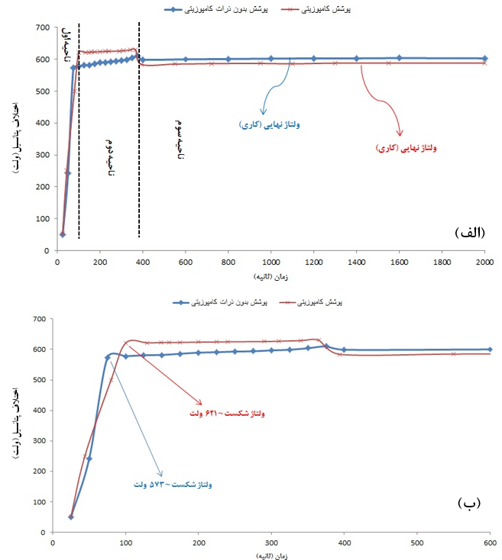

**شکل1- تغییرات اختلاف پتانسیل در حین پوشش‌دهی نمونه‌ها به روش PEO برای الف) 2000 ثانیه و ب) 600 ثانیه ابتدایی فرایند**

**جدول۲- جزئیات مربوط به نمودار ولتاژ – زمان و مشخصات پوشش و الکترولیت**

|  |  |  |
| --- | --- | --- |
| پارامتر | پوشش معمولی | پوشش کامپوزیتی |
| هدایت الکترولیت (میلی‌متر بر ثانیه) | 25/13 | 11/14 |
| ولتاژ شکست (ولت) | 573 | 621 |
| زمان شکست (ثانیه) | 75 | 96 |
| ولتاژ نهایی (ولت) | 603 | 598 |
| ضخامت متوسط(میکرومتر) | 86/34 | 42/31 |
| pH الکترولیت | 3/14 | 78/13 |

در الکترولیت حاوی ذرات اکسید سیلیسیم حباب‌های بیشتری در مرحله میکروجرقه تولید می‌شود. منابع این حباب‌ها واکنش زیرلایه با OH- و همچنین چرخش ذرات افزوده شده به محلول هستند(3). حباب‌ها می‌توانند روی سطح نمونه منجر به محدود کردن هدایت الکتریکی و شکست شوند. در نتیجه مقداری ولتاژ اکسیداسیون در این مرحله برای محلول کامپوزیتی نسبت به محلول معمولی بیشتر می‌باشد(3,6).

نتیجه اندازه‌گیری ضخامت پوشش‌ها نیز در جدول۲ گزارش شده است. ولتاژ کاری مستقیماً به ضخامت پوشش PEO مربوط می‌شود. پوشش ضخیمتر نیز باعث مقاومت بیشتر و در نهایت ولتاژ کاری بالاتر می‌گردد. از آنجا که ذرات تقویت کننده می‌توانند به عنوان ذرات خارجی جاذب گرما در پوشش‌های PEO عمل کنند، ممکن است با جذب بخشی از انرژی تخلیه پلاسمای نرخ رشد پوشش را کاهش دهند. ضخامت متوسط پوشش کامپوزیتی به دلایل ذکر شده تا حدودی کمتر از پوشش معمولی بدست آمده است. همچنین مطابق جدول۲ با افزودن ذرات کامپوزیتی هدایت الکتریکی محلول افزایش یافته است که به دلیل افزایش توانایی مجموعه محلول حاوی ذرات در انتقال و جابجایی یون‌ها و الکترون‌ها بوده است و به نوعی فرایند در نهایت در ولتاژ کمتری انجام شده و کار پوشش‌دهی به اتمام رسیده است.

**2- بررسی ریز ساختاری**

تصاویر میکروسکوپ الکترونی پوشش‌ها در شکل2 نشان داده شده است. مورفولوژی نمونه‌ها را می‌توان به دو بخش تقسیم کرد: (1) نواحی پنکیکی مانند دارای دهانه‌های آتشفشانی[2] که حفره دار هستند (با علامت A مشخص شده اند). می‌توان گفت که هنگام وارد شدن میدان الکتریکی قوی، شکست دی الکتریک پوشش اکسیدی بر روی آند یا همان زیرلایه اتفاق می‌افتد که باعث تخلیه پلاسما می‌گردد(9). در ادامه با ایجاد این کانال‌های تخلیه، پاشیده شدن مذاب به بیرون و در نهایت منجمد شدن در فصل مشترک الکترولیت/پوشش باعث این نوع مورفولوژی می‌گردد. بنابراین هر کدام از کانال‌های تخلیه نتیجه یک پلاسما و سپس قطع آن می‌باشد. (2) نواحی برآمده[3] و صاف تر که بیشتر در مناطق اطراف دهانه‌های آتشفشانی قرار گرفته‌اند (با علامت B مشخص شده اند). نواحی نوع دوم مربوط به محصولات زینتر شده مواد الکترولیت و ذرات ذوب شده در طی میکروتخلیه‌های سطحی می‌باشند. با مقایسه سطح پوشش‌ها مشخص می‌شود که پوشش کامپوزیتی دارای تخلخل کمتر و سطح صاف تر است. ترک مشاهده شده در پوشش‌ها نیز مربوط به تنش حرارتی نشأت گرفته از ذوب و انجماد اکسیدهای مذاب در طی تخلیه پلاسما می‌باشد.

**3- آزمون زبری سنجی**

نتایج زبری‌سنجی پوشش‌ها در شکل۳ ارائه شده است. همانطور که مشاهده می‌شود نتایج موید تصاویر SEM تهیه شده از سطوح پوشش‌ها می‌باشد به نحوی که پوشش کامپوزیتی توانسته است سطح صاف تری را روی زیرلایه نسبت به پوشش معمولی PEO ایجاد کند. این تفاوت به دلیل افزوده شدن ذرات کامپوزیتی به محلول پوشش‌دهی و در نهایت کاهش شدت تخلیه سطح در طی فرایند PEO کامپوزیتی می‌باشد. از طرفی کاهش شدت تخلیه می‌تواند قابلیت جاری شدن ذرات اکسید مذاب را ارتقا دهد و یا به عبارت بهتر زمان بیشتری برای تجمع ذرات مذاب برای کاهش انرژی سطحی با تخلخل کمتر را مهیا خواهد کرد.

**4- بررسی فازی**

نتایج آزمون پراش اشعه ایکس مربوط به نمونه‌ها در شکل۴ به صورت الگوی پراش نشان داده شده است. فازهای موجود در هر دو پوشش را می‌توان به دو بخش پیک‌های کریستالی و آمورف تقسیم‌بندی نمود. پیک‌های کریستالی اصلی پوشش‌ها آلومینای گاما و آلومینای آلفا هستند که ترکیب فازی متداول برای پوشش PEO محسوب می‌شوند.

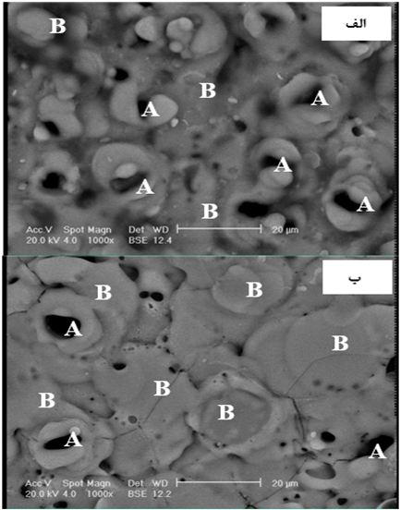

**شکل2- تصاویر SEM از سطح پوشش‌های اکسیداسیون پلاسما الکترولیتی الف) معمولی و ب) کامپوزیتی**

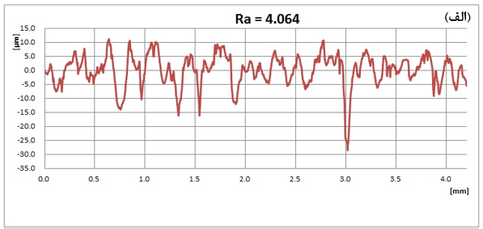

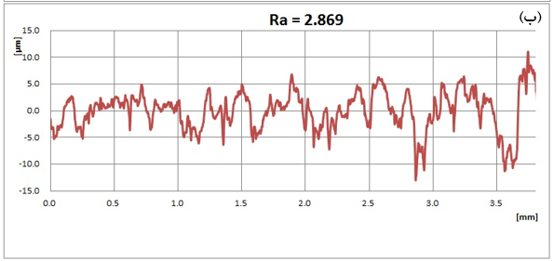

**شکل۳- نمودار زبری سنجی از سطح پوشش‌های اکسیداسیون پلاسما الکترولیتی الف) معمولی و ب) کامپوزیتی**

علاوه بر آن پیک‌های مربوط به آلومینیم که کریستالی هستند نیز شناسایی شده اند. این پیک‌ها با توجه به ضخامت کم پوشش‌ها و متخلخل بودنِ ( وعیوبی همچون ترک‌ها) لایه اکسیدی تولیدی در الگو دیده می‌شوند. لازم بذکر است با توجه به حضور عناصر اصلی سبک موجود در پوشش‌ها بخصوص اکسیژن امکان نفوذ اشعه ایکس و شناسایی کردن زیرلایه امری محتمل بنظر می‌آید. فاز آمورف که تپه پهن در زوایای 15 الی 30 نمایانگر حضور این فاز می‌باشد ممکن است از سه طریق ایجاد گردد(10):

۱) اکسیداسیون مستقیم آلومینیم روی سطح زیرلایه، ۲) تماس بین یون‌های آلومینیم (Al3+) حرکت کرده از سطح و یون اکسیژن (O2-) حرکت کرده از الکترولیت برای تشکیل آلومینا و۳) یون آلومینیم حل شده در محلول ابتدا با واکنش با یون هیدروکسید (OH-) موجود در الکترولیت فرایند واکنش می‌دهد و رسوبات هیدروکسید آلومینیم تشکیل می‌شود. در ادامه این رسوبات تحت دما و فشار بالای ناشی از تخلیه بعدی زینتر، دِهیدارته و منجمد می‌شوند که در این حالت آلومینای تولیدی، آمورف خواهد بود.

تفاوت اصلی الگوی پراش اشعه ایکس پوشش کامپوزیتی با پوشش معمول مربوط به حضور ذرات ذرات اکسید سیلیسیم در پوشش می‌باشد. این ذرات در دو حالت اکسید سیلیسیم و مولایت در پوشش ظاهر شده‌اند. در واقع با توجه به حضور ذرات تقویت کننده در الکترولیت دو حالت برای این ذرات برای قرارگیری در پوشش رخ داده است. اول اینکه ذرات بدون درگیری در فرایند PEO و لزوماً با توجه به باردار بودن به نوعی در پوشش و بخصوص سطح خارجی پوشش به دام افتاده است بدون اینکه واکنشی با اجزای محلول یا پوشش داشته باشد. دومین حالت زمانی است که ذرات اکسید سیلیسیم با توجه به دمای بالای فرایند و قرارگیری در مناطقی که دچار تخلیه الکتریکی می‌شوند امکان واکنش با ذرات مذاب آلومینا را دارند و مطابق رابطه۱ به صورت مولایت (3Al2O3.2SiO2) در پوشش رسوب پیدا کرده‌اند. تأثیر دیگری که این مواد تقویت کننده می‌توانند داشته باشند این است که فرایند ذوب ذرات گرما را جذب می‌کند و در نتیجه سرعت خنک‌سازی افزایش می‌یابد که برای تشکیل α-Al2O3 نیز نامطلوب می‌باشد.

|  |  |
| --- | --- |
| رابطه ۱ |  |

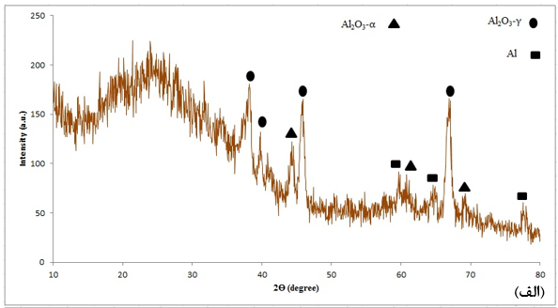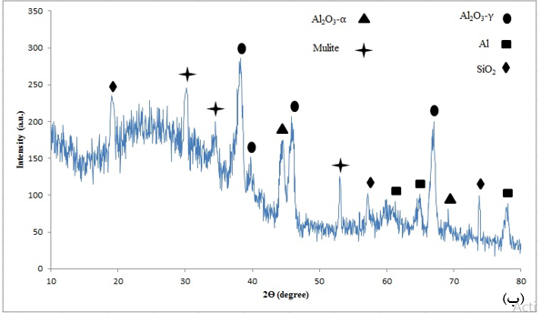

**شکل۴- الگوی پراش پرتوی ایکس مربوط به پوشش‌های اکسیداسیون پلاسما الکترولیتی الف) معمولی و ب) کامپوزیتی**

**5-بررسی ترکیب شیمیایی**

بررسی ترکیب شیمیایی یا بعبارت دقیقتر عناصر موجود در پوشش‌ها به کمک آنالیز EDS انجام شد که نتایج این آزمون در جدول ۳ گزارش شده است. بیشترین عناصری که در ترکیب پوشش‌ها مشاهده می‌گردد آلومینیم و اکسیژن می‌باشد که نشان می‌دهد پوشش‌ها از جنس اکسید آلومینیم می‌باشند که در تطابق با نتایج فازیابی (شکل۴) است. عناصر مشترک بعدی در هر دو پوشش روی و پتاسیم می‌باشد. روی مربوط به انحلال زیرلایه آلیاژ آلومینیمی است که در هنگام رشد پوشش به دام افتاده است. حضور عناصری از زیرلایه در پوشش‌های اکسیداسیون پلاسمایی برای انواع آلیاژها گزارش شده است(5). بطور مثال حضور سیلیسیم و منیزیم در آلیاژهای سری 3000 و 5000 منجر به حضور این دو عنصر در پوشش اکسیدی تولیدی به روش PEO خواهد شد. در این تحقیق نیز با توجه به حضور حدود 4 درصد وزنی از عنصر روی در ترکیب اولیه آلیاژ 7075 (جدول1)، یون‌های انحلال یافته این عنصر در پوشش ظاهر شده‌اند. تفاوت اصلی در پوشش کامپوزیتی نسبت به پوشش معمولی حضور عنصر سیلیسیم است که این مقدار مربوط به حضور ذرات کامپوزیتی اکسید سیلیسیم در این پوشش می‌باشد. از آنجا که این مقدار سیلیسیم 9/7 درصد وزنی است و اینکه زیر 1 درصد از این عنصر در ترکیب شیمیایی اولیه پوشش دیده می‌شود، این مقدار از سیلیسیم حاکی از حضور ذرات کامپوزیتی اکسید سیلیسیم در پوشش می‌باشد. از طرفی راه دیگر برای بررسی عناصر موجود در پوشش‌های ساده و کامپوزیتی است (9) که همانطور که گفته شد این عنصر در آنالیز EDS صورت گرفته روی پوشش معمول نیست و فقط در پوشش کامپوزیتی دیده می‌شود. بنابراین این عنصر احتمالا مربوط به ذرات کامپوزیتی قرار گرفته در پوشش است. نکته آخر مربوط به بیشتر شدن مقدار اکسیژن در پوشش کامپوزیتی است که احتمال می رود به دو دلیل حضور مولایت و اکسید سیلیسیم باشد.

**6- بررسی ریزسختی**

ارزیابی سختی پوشش‌ها به کمک آزمون میکروسختی سنجی انجام شد که نتایج آن در جدول۴ گزارش شده است. زیرلایه بدون پوشش دارای سختی 132 ویکرز بود که با اعمال پوشش به روش PEO سختی سطح به 1379 ویکرز افزایش می‌یابد. این سختی مناسب به دلیل ماهیت اکسیدی و فشرده پوشش است. از طرفی این سختی در مقایسه با پوشش آندایزینگ (بر اساس شرایط از 300 الی 500 ویکرز است) که نوع دیگر پوشش آندی برای آلومینیم محسوب می‌شود بسیار بیشتر است چرا که در حین فرایند جریان و ولتاژ اعمالی بسیار بالاتر می‌باشد و جرقه و تخلیه آن ذوب و انجماد را در پی دارد که ساختاری فشرده با سختی قابل توجه برای زیرلایه آلومینیمی فراهم شده است. با کامپوزیتی شدن پوشش حدود 40 درصد سختی پوشش بیشتر شده است. برای این ارتقای سختی دو عامل بطور همزمان تأثیر گذار است: اولاً همانطور که در تصاویر سطح پوشش‌ها (شکل۲) مشاهده شد تخلخل پوشش در حضور ماده تقویت کننده کاهش می‌یابد. در واقع با بیشتر بودن فشردگی پوشش کامپوزیتی مقدار جرم ماده‌ای که در برابر نیروی فرورنده قرار می‌گیرد بیشتر بوده و توانایی پوشش در مقابله با نیروی سختی سنجی بیشتر خواهد بود که به معنای سختی بالاتر است. دوماً ذرات اکسید سیلیسیم دارای سختی بسیار بالایی هستند که با قرارگیری در پوشش و همچنین درون تخلخل‌ها سختی نهایی پوشش را می‌دهند. همچنین مولایت نیز می‌تواند در بهبود سختی پوشش کامپوزیتی اثرگذار باشد.

**جدول ۳- نتایج آنالیز EDS از سطح پوشش‌ها**

|  |  |  |
| --- | --- | --- |
| نوع پوشش/مقدار عنصر | معمولی | کامپوزیتی |
| آلومینیم | 31/43 | 97/29 |
| اکسیژن | 23/53 | 83/59 |
| روی | 94/2 | 36/1 |
| پتاسیم | 52/0 | 91/0 |
| سیلیسیم | - | 93/7 |

**جدول۴- نتایج ریزسختی سنجی پوشش‌ها**

|  |  |
| --- | --- |
| پوشش | سختی (ویکرز) |
| پوشش معمولی | 57±1379 |
| پوشش کامپوزیتی | 39±1945 |

**7-بررسی رفتار اصطکاکی**

نحوه مقابله سطوح یا پوشش‌ها در مقابله با نیروهای اصطکاکی از اهمیت بالایی برخوردار می‌باشد چرا که گاهی اوقات برای مقاومت در برابر نیروهای ساینده علاوه بر سختی و سایش این پارامتر نیز می‌تواند اثرگذار باشد. تغییرات ضرایب اصطکاک برای زیرلایه، پوشش معمولی و پوشش کامپوزیتی در شکل۵ آورده شده است. زیرلایه آلومینیمی بیشترین ضریب اصطکاک را دارد که با توجه به عدم توانایی سطح آلومینیمی در برابر پین سایشی امری محتمل بنظر می‌آید. با اعمال پوشش با توجه به سختی که پوشش برای سطح درگیر پدیده سایش می‌گردد توانسته است خاصیت روانکاری بهتری را برای آلومینیم ایجاد کند. در نهایت نیز پوشش کامپوزیتی با توجه به سختی بالاتر و حضور سیلیسیم توانسته است رفتار اصطکاکی به مراتب بهتری را از خود نشان دهد هر چند که بطور کلی پوشش‌ها ضریب اصطکاک خیلی پایینی نتوانسته‌اند از خود نشان دهند. دلیل این موضوع به ماهیت شیمیایی، ساختارکریستالی و مورفولوژی سطحی مربوط می‌شود. پوشش‌های اکسیداسیون پلاسمایی نوعی پوشش سرامیکی هستند که بطور ذاتی سرامیک‌ها خاصیت روانکاری پایینی دارند. همچنین تخلخل بالای پوشش‌ها که از ویژگی‌های اصلی پوشش PEO می‌باشد عامل بعدی در ضریب اصطکاک بالای آن‌ها می‌باشد چرا که تخلخل اجازه نفوذ بیشتر پین به سایشی را می‌دهد و در ادامه مسیر ضریب اصطکاک سطح درگیر بیشتر خواهد شد. نکته آخر در مورد مقایسه دامنه تغییرات ضریب اصطکاک پوشش‌ها با زیرلایه است که به دلیل متخلخل بودن پوشش‌ها این موضوع در آن‌ها نسبت به زیرلایه بسیار بیشتر می‌باشد. همچنین پوشش کامپوزیتی به دلیل مورفولوژی مناسبتر سطحی خود که بالاتر توضیح داده شد زودتر از دو نمونه دیگر به حالت پایدار در طی آزمون سایش رسیده است و تا پایان، نیروهای تماسی مشترک سطح پوشش و پین سایشی (تغییرات ضریب اصطکاک) در محدوده ثابتی قرار گرفته است در حالیکه برای پوشش معمولی و همچنین زیرلایه تا انتهای آزمون با شیب قابل توجهی افزایش یافته است.

**8- ارزیابی مقاومت سایشی**

کاهش وزن نمونه‌ها در طی مسافت سایش در شکل۶ ارائه شده است. زیرلایه آلومینیمی از همان ابتدا با توجه به ضریب به سختی پایینی که دارد با شیب بسیار بیشتری نسبت به دو نمونه دیگر دچار کاهش وزن شده است. هنگامی که پوشش اکسیداسیون پلاسمایی روی سطح آلومینیمی اعمال می‌شود علاوه بر افزایش قابل توجه سختی و کاهش ضریب اصطکاک، به نوعی شیمی و ساختار سطح کاملاً متفاوت می‌شود به گونه‌ای که سطح از ساختار فلزی نرم به ساختار سرامیکی سخت تبدیل می‌شود. این تغییرات توانسته است مقاومت به سایش پوشش PEO را ارتقا دهد و شیب بسیار ملایمی نسبت به زیرلایه در کاهش وزن این نمونه شاهد باشیم.

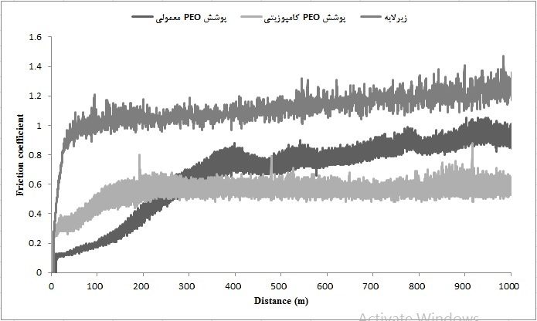

**شکل۵- تغییرات ضریب اصطکاک نمونه‌ها در حین آزمون سایش**

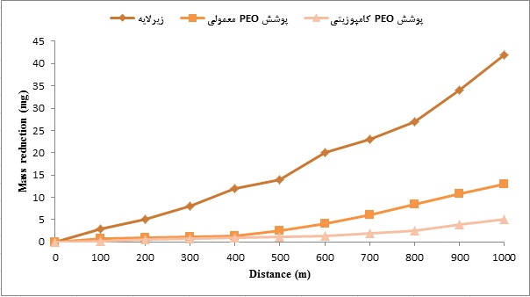

**شکل6- نمودار کاهش وزن نمونه‌ها در حین آزمون سایش**

کامپوزیتی کردن سطح توسط افزودن ذرات اکسید سیلیسیم توانسته است عملکرد سایشی پوشش اکسیدی را با بهبود 50 درصدی مواجه کند. مهمترین نکته‌ای که درباره مقایسه این دو پوشش می‌توان گفت که پارامترهای سختی و خاصیت روانکاری تا حد زیادی روی نحوه مقابله با پین سایشی اثر گذار است اما ضخامت کمتر پوشش کامپوزیتی نتوانسته است اثر منفی بر رفتار تریبولوژیکی پوشش داشته باشد. با دقت در هنگام مسافت سایش و تغییرات کاهش وزن مشخص می‌شود تا مسافت مشخصی هر دو نمونه عملاً کاهش وزنی نداشته اند. اما پس از طی مسیر سایش پوشش‌ها کاهش وزن بیشتری پیدا کرده اند، که برای نمونه کامپوزیتی این نقطه مهم دیرتر آغاز شده است. دلیل این اتفاق این است که در این نقاط از نمودار در واقع نیروهای برشی بوجود آمده در سطح پوشش اکسیدی به حدی رسیده است که پوشش‌ها شروع به کندگی و در نهایت تخریب کرده‌اند. از طرفی بنظر می‌رسد ذرات سیلیسیم که خاصیت خود روانکاری مناسبی دارند توانسته‌اند با کاهش نیروهای اصطکاکی بین پین ساینده و سطح پوشش کامپوزیتی از وقوع پدیده سایش در مسافت‌های کم جلوگیری نموده و با توجه به سختی بالاتر در نهایت باعث شده است تا این پوشش مقاومت بالاتری را در برابر سایش از خود نشان بدهد.

**9-بررسی مکانیزم سایشی زیرلایه**

دانستن چگونگی تغییرات سطوح در آزمون سایش می‌تواند از صدمات زیاد این عامل مخرب روی قطعات آلومینیم بکار رفته در صنعت جلوگیری کند. چرا که می‌توان با توجه به مکانیزم تخریب راهکارهایی همچون روانکاری مایع و جامد یا اعمال لایه ثانویه را برای افزایش عمر قطعات پیشنهاد کرد. به منظور بررسی مکانیزم‌های سایشی از تصاویر میکروسکوپ الکترونی و آنالیز طیف نگار پرتو انرژی اشعه ایکس کمک گرفته شد. در شکل۷ سطح تخریب شده زیرلایه آلومینیمی توسط پین سایشی ارائه شده است. همانطور که مشخص است میزان تخریب سطح زیرلایه بسیار شدید می‌باشد که ضعف در مقاومت سایشی آلیاژ آلومینیم مورد استفاده در تحقیق را نشان می‌دهد. سطح تحت سایش بصورت کاملاً لهیده و سپس بصورت ورقه ورقه تخریب شده است. آنالیز EDS از دو ناحیه سطح پوششی که خارج از ناحیه تخریب (ناحیه 1) و ناحیه تحت سایش (ناحیه 2) انجام شده است که نتایج آن در جدول ۵ گزارش شده است.در قسمت 1 عناصر موجود مشابه با ترکیب خود زیرلایه هستند و اثری از عناصر خارجی دیده نمی‌شود. لازم بذکر است شیارهای دیده شده در این ناحیه مربوط به عملیات سنباده زنی با هدف آماده سازی سطح زیرلایه می‌باشد. در قسمت 2 مشخص می‌گردد که مقداری اکسیژن در آنالیز دیده می‌شود در حالیکه در آنالیز زیرلایه این عنصر دیده نشد. بنابراین با توجه به فشار شدیدی که پین سایشی بر روی زیرلایه اعمال کرده است، دما در سطح تماس دو جز سایشی تا حدی زیاد شده است که مقداری از آلومینیم سطح بحالت اکسید در آمده است. بنابراین علاوه بر سایش ورقه‌ای سایش اکسیداسیونی نیز برای آلیاژ آلومینیم اتفاق افتاده است. برای اطمینان آنالیز نقطه‌ای از ناحیه 3 گرفته شده است که تفاوت رنگی در آن نقطه مشاهده می‌شود بنحوی که کاملاً روشن‌تر از نقاط اطراف سطح سایشی به نظر می‌آید. نتایج نشان می‌دهد که این نقطه دارای مقدار زیادی اکسیژن است که تایید کننده قطعی مکانیزم اکسیداسیونی می‌باشد.

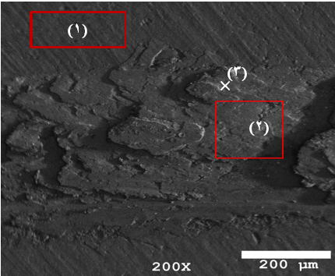

**شکل7- تصویر میکروسکوپ الکترونی از سطح سایش یافته زیرلایه آلومینیمی**

**جدول5- نتایج آنالیز EDS از مناطق مشخص شده در شکل۷ (درصد وزنی)**

|  |  |  |  |
| --- | --- | --- | --- |
| ناحیه / مقدار عنصر | ناحیه۱ | ناحیه۲ | ناحیه۳ |
| آلومینیم | 26/96 | 45/79 | 58/61 |
| روی | 74/3 | 21/0 | - |
| اکسیژن | - | 34/20 | 42/38 |

**10- بررسی مکانیزم سایشی پوشش معمولی**

سطح سایش یافته پوشش اکسیداسیون پلاسمایی تولیدی در شکل۸ نشان داده شده است. با مقایسه با سطح سایشی زیرلایه (شکل۷) کاملاً مشخص است که میزان تخریب بسیار کمتری برای سطح در حضور پوشش اتفاق افتاده است. سطح مورد بررسی را می‌توان به سه ناحیه مجزا تقسیم نمود. ناحیه 1 مربوط به خودِ پوشش است که پین سایشی روی آن قرار نگرفته است. ناحیه 2 که به نوعی فصل مشترک ناحیه سایشی با زیرلایه است. ناحیه 3 نیز منطقه مرکزی سایش یافته می‌باشد. آنالیز ترکیب شیمیایی هر یک از نواحی معرفی شده در جدول ۶ ارائه شده است. در قسمت مربوط به پوشش (ناحیه 1) عناصر و میزان هر کدام مطابق با آنالیز ترکیب شیمیایی پوشش PEO (جدول۳) است و تفاوت اندکی که مشاهده می‌شود مربوط به تغییراتی است که در آنالیز EDS کاملاً اجتناب ناپذیر می‌باشد. با دقت در ناحیه دوم به نظر می‌رسد مکانیزم ورقه‌ای همراه با مکانیزم خراشان عوامل ایجاد این نوع تخریب شده است. مقداری تغییر رنگ بیشتری (روشنتر شدن) در این قسمت مشاهده می‌شود که ممکن است مربوط به اکسید شدن سطح در طی سایش می‌باشد. انجام آنالیز EDS انجام شده از ناحیه دوم تأیید کننده این حدس می‌باشد چرا که مقدار اکسیژن موجود در این نواحی حدود دو برابر اکسیژنی است که در پوشش دیده می‌شود. در ناحیه سوم اثری از خراشیده شدن یا ورقه‌ای شدن مشاهده نمی شود و با توجه به آنالیز نشان می‌دهد که عنصر آهن در این قسمت از سطح تخریب شده وجود دارد. این موضوع حاکی از تخریب قسمت مرکزی پوشش توسط مکانیزم چسبان می‌باشد و این عناصر از پین سایشی مورد استفاده بر روی سطح قرار گرفته است. نکته آخر در مورد ترک‌های بسیار ریزی است که در برخی از نواحی پوشش مشاهده شد (با پیکان به آن اشاره شده است). این موضوع نشان می‌دهد که پوشش PEO به دلیل ساختاراکسیدی که دارد در برابر نیروهای تغییرشکلی که در هنگام سایش در نقاط مختلف سطح ایجاد می‌شود ضعیف عمل کرده و پوشش قابلیت تغییر فرم بالایی ندارد. وجود مکانیزم چسبان و مشاهده شدن ترک در حین انجام آزمون سایش در تحقیق پژوهشگران دیگری که در این حوزه مطالعه کرده‌اند نیز گزارش شده است. همچنین حضور عنصر پتاسیم در سطح پوشش نیز با حضور این عنصر در محلول الکترولیت فرآیند پوشش دهی مرتبط می باشد.

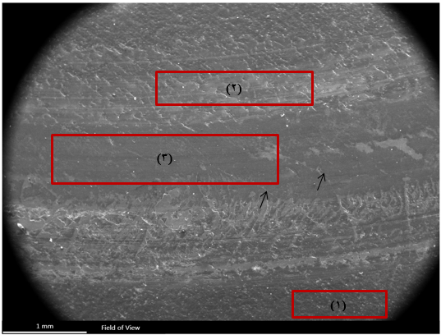

**شکل8- تصویر میکروسکوپ الکترونی از سطح سایش یافته پوشش PEO معمولی**

**جدول ۶- نتایج آنالیز EDS از مناطق مشخص شده در شکل۸ (درصد وزنی)**

|  |  |  |  |
| --- | --- | --- | --- |
| ناحیه / مقدار عنصر | ناحیه۱ | ناحیه۲ | ناحیه۳ |
| آلومینیم | 52/48 | 06/38 | 79/40 |
| اکسیژن | 17/49 | 36/58 | 11/50 |
| روی | 88/1 | 12/3 | 81/0 |
| پتاسیم | 53/0 | 46/0 | 60/0 |
| آهن | - | - | 69/7 |

**11-بررسی مکانیزم سایشی پوشش کامپوزیتی**

پوشش اکسیداسیون پلاسمایی کامپوزیتی حاوی ذرات تقویت کننده اکسید سیلیسیم پس از آزمون سایش بوسیله میکروسکوپ الکترونی و آنالیز EDS ارزیابی شد که این تصویر در شکل۹ قابل مشاهده است. بطور واضح سطح تخریب بسیار کمتری نسبت به پوشش معمولی روی آن ایجاد شده است و مقاومت بالای سطح این پوشش را در آزمون نشان می‌دهد. این تصویر بر خلاف نمونه قبلی یعنی پوشش معمولی تنها دارای دو منطقه است یعنی خود پوشش (ناحیه 1) و سطح سایش یافته (ناحیه 2) که از دو منطقه آنالیز EDS صورت گرفته است و نتایج آن در جدول۷ ذکر شده است. ترکیب شیمیایی ناحیه 1 بدون تفاوت خاصی با آنالیز پوشش بدست آمده است که اثبات کننده عدم ایجاد هیچ گونه سایش در این نواحی است. بررسی قسمت تحت سایش نشان می‌دهد که خراش یا حالت ورقه‌ای در هیچ منطقه‌ای از آن قابل تشخیص نیست و مکانیزم اصلی سایش از نوع خیش ریز می‌باشد. بر اساس نتایج آنالیز EDS از سطح تخریب، عنصر آهن به میزان اندک در پوشش وجود دارد. بنابراین در این پوشش هر چند به مقدار بسیار کم مکانیزم چسبان نیز رخ داده است. نکته آخر در مورد مناطقی است که به صورت نقطه چین روی سطح نشان داده شده است و عملاً این قسمت‌ها توسط پین سایشی تخریب یا تغییر شکل نداده‌اند. این موضوع تأثیر حضور اکسید سیلیسیم روی بهبود سختی، رفتار اصطکاکی (خاصیت خودروانکاری مناسب) و در نهایت مقاومت سایشی پوشش PEO را نشان می‌دهد چنانچه مورفولوژی این نواحی نسبت به ناحیه 1 که تحت سایش نبوده‌اند تفاوت خاصی ندارد. علاوه بر این عدم وجود ترک در سطح تخریب بر خلاف نمونه قبلی نشان می‌دهد که ذرات تقویت کننده بکار رفته توانسته‌اند مقدار تحمل پوشش در نیروهای برشی حاصل از سایش را بطور چشمگیری افزایش دهند.

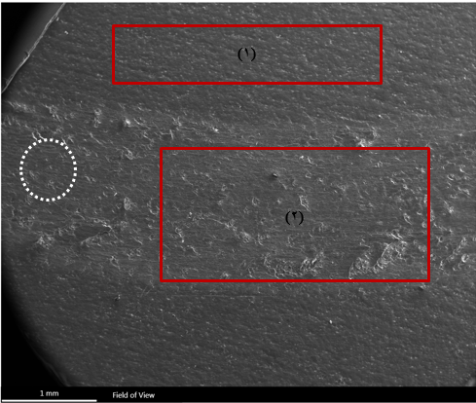

**شکل9- تصویر میکروسکوپ الکترونی از سطح سایش یافته پوشش PEO کامپوزیتی**

**جدول ۷- نتایج آنالیز EDS از مناطق مشخص شده در شکل۹ (درصد وزنی)**

|  |  |  |
| --- | --- | --- |
| ناحیه / مقدار عنصر | ناحیه۱ | ناحیه۲ |
| آلومینیم | 86/31 | ۹۶/۲۸ |
| اکسیژن | 94/57 | ۷۵/۵۶ |
| روی | 30/1 | ۲۳/۱ |
| پتاسیم | 66/0 | ۷۶/۰ |
| سیلیسیم | 24/8 | ۲۱/۹ |
| آهن | - | ۰۶/۳ |

**نتیجه گیری**

۱- پوشش PEO معمولی پوششی اکسیدی با ماهیت آمورف/کریستالی بود اما پوشش کامپوزیتی علاوه بر این دو فاز دارای فاز کریستالی اکسید سیلیسیم و مولایت (حاصل از واکنش اکسید سیلیسیم و آلومینیم) بود.

۲-هر دو پوشش دارای ساختار پنکیکی همراه با دهانه‌های آتشفشانی بودند. همچنین کانال‌های تخلیه که منجر به متخلخل شدن پوشش‌ها می‌شدند روی سطح پوشش کامپوزیتی کمتر ایجاد گردید.

۳- در هر دو پوشش پیک‌های آلومینیم مشاهده شد که به دلیل وجود فاز آمورف، متخلخل بودن و سبک بودن عناصر تشکیل دهنده پوشش بود که امکان نفوذ اشعه ایکس را به زیرلایه فراهم می‌کند.

۴- به دلیل کاهش تخلیه‌های سطحی در حضور ذرات کامپوزیتی پوشش کامپوزیتی دارای زبری کمتری نسبت به پوشش معمولی بود. همچنین سختی این پوشش به دلیل شکل‌گیری فاز مولایت حدود 500 ویکرز بیشتر از پوشش معمولی بود.

۵- بیشترین مقاومت به سایش(بهبود ۴۰ درصدی مقدار کاهش وزن) و کمترین ضریب اصطکاک متوسط (48/0) را پوشش کامپوزیتی از خود نشان داد که بیانگر خاصیت روانکاری ذرات تقویت کننده در پوشش بود.

۶- مکانیزم عمده سایشی زیرلایه آلومینیمی ورقه‌ای و اکسیداسیون بود. در حالیکه پوشش PEO دارای مکانیزم‌های خراشان، اکسیداسیون و چسبان وپوشش کامپوزیتی دارای مکانیزم خیش ریز و چسبان بود.

**ملاحظات اخلاقی پیروی از اصول اخلاق پژوهش**

همکاری مشارکت­کنندگان در تحقیق حاضر به صورت داوطلبانه و با رضایت آنان بوده است.

**حامی مالی**

هزینه­ تحقیق حاضر توسط نویسندگان مقاله تامین شده است.

**مشارکت نویسندگان**

انجام آزمایش ها: زهرا صلاح هادی؛

تحلیل داده­ها و نتایج: زهرا صلاح هادی، فرهاد عظیمی فر،

نگارش نهایی: زهرا صلاح هادی، فرهاد عظیمی فر، محمد رزازی بروجنی.

**تعارض منافع**

بنابر اظهار نویسندگان، مقاله حاضر فاقد هرگونه تعارض منافع بوده است.

References

1. Sikdar S, Menezes P V, Maccione R, Jacob T, Menezes PL. Plasma electrolytic oxidation (PEO) process—processing, properties, and applications. Nanomaterials. 2021;11(6):1375.

2. Necula BS, Apachitei I, Tichelaar FD, Fratila-Apachitei LE, Duszczyk J. An electron microscopical study on the growth of TiO2–Ag antibacterial coatings on Ti6Al7Nb biomedical alloy. Acta Biomater. 2011;7(6):2751–7.

3. Yu Z, Du A, Wang C, Ma R, Fan Y, Zhao X, et al. Incorporation mechanism of ZnO nanoparticles in PEO coating on 1060 Al alloy. Surf Coatings Technol. 2021;412:127068.

4. Yin YJ, Li SH, Shen DW, Zu YY, Qu CZ. Effects of Al2O3 Nanoparticles on Microstructure and Performance of Ceramic Coatings by Micro-Arc Oxidation. Key Eng Mater. 2013;537:92–6.

5. Sarbishei S, Sani MAF, Mohammadi MR. Study plasma electrolytic oxidation process and characterization of coatings formed in an alumina nanoparticle suspension. Vacuum. 2014;108:12–9.

6. Arrabal R, Matykina E, Viejo F, Skeldon P, Thompson GE, Merino MC. AC plasma electrolytic oxidation of magnesium with zirconia nanoparticles. Appl Surf Sci. 2008;254(21):6937–42.

7. Wang Y, Xu H, Zhang J, Li G. Electrochemical sensors for clinic analysis. Sensors. 2008;8(4):2043–81.

8. سروستانی ع, سروری ع, زاده ع. تضاد آب و راهبردهای مدیریت آن در بین استفاده‌کنندگان از چاه‌های آب مشترک: مورد مطالعه کشاورزان شهرستان‌ بهار در استان همدان. فصلنامه علمی-پژوهشی مهندسی منابع آب. 2021;14(49):1–12.

9. افشار ق, نژاد ق, پور ا. بررسی خوردگی میکروبی در آب چرخه خنک کن نیروگاه شهید بهشتی لوشان. فصلنامه علمی-پژوهشی مواد نوین. 2022;13(49):15–26.

10. Khalaj G, Najafi A, Mahmoud Hosseiny AH. Investigating the effect of CaO/MgO ratio on the structure and final properties of wall tile bodies in rapid firing using Zanjan talc and Abbas Abad calcium carbonate as primary sources. J New Mater. 2022;13(49):27–40.

1. -Plasma Electrolytic Oxidation (PEO)
2. - Pancake-like volcano regions
3. - Nodular regions